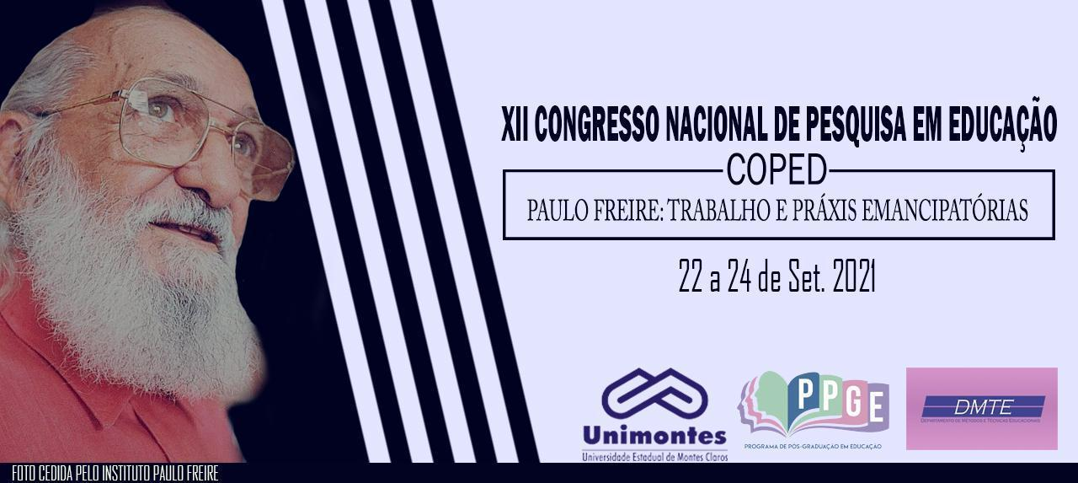
A IMPORTÂNCIA DA EDUCAÇÃO INCLUSIVA NO ENSINO DE GEOGRAFIA COMO SENSIBILIZAÇÃO DAS QUEIMADAS E INCÊNDIOS
Bianca Garcia Oliveira
Resumo
As políticas inclusivas visam a inclusão, assim são importantes para a formação dos alunos e no ensino de geografia contribuem com o desenvolvimento de um pensamento coletivo, para além do âmbito individual.Assim, na ciência geográfica cabe o estudo do espaço e suas interações, sendo importante principalmente para a sensibilização sobre as queimadas e incêndios urbanos.Em vista disso, a presente pesquisa tem como objetivo principal analisar a importância da educação inclusiva no ensino de geografia para a sensibilização das queimadas e incêndios urbanos.Partindo de revisão bibliográfica e levantamento de dados no Observatório do Plano Nacional de Educação.
Palavras-chave:Educação Inclusiva;Censo Escolar;Queimadas.
Introdução
A Educação inclusiva objetiva a equidade no ensino e aprendizagem. Assim,"Uma política efetivamente inclusiva deve ocupar-se com a desinstitucionalização da exclusão, seja ela no espaço da escola ou em outras estruturas sociais”(BRASIL, 2005 p.8).Dentre as políticas de educação inclusiva, cabe mencionar o Documento subsidiário à política de Inclusão;A política nacional de educação especial na perspectiva da educação inclusiva.Em vista disso, no âmbito do ensino de geografia, este“deve contribuir para uma escola voltada para novas práticas educativas(...)os alunos com Necessidades Especiais,(...)têm uma percepção geográfica de mundo diferente, mas não deixam, contudo, de apresentar uma percepção geográfica de sua realidade de existência”(MENDES, 2014 p.4-5).No tocante ao ensino de geografia Sampaio; Sampaio e Almeida(2020, p.6)apontam que há desafios do ensino em geografia na educação inclusiva, tais como a formação docente, a prática em sala de aula, as metodologias utilizadas e que o ensino de geografia é fundamental na formação de qualquer cidadão.Assim, a educação inclusiva no ensino de geografia é importante para a construção da percepção de mundo e a partir da percepção analisar, o espaço e o que nele ocorrem, a paisagem natural, social, cultural e econômica bem como os problemas ambientais.Em relação aos problemas ambientais a“prática de queimadas é muito popular na cultura brasileira(...)torna-se interessante a busca por mudanças neste quadro sombrio e acredita-se que a educação ambiental possa ser um caminho para as transformações”(FONSECA et al. 2018, p.2). Contudo, as políticas públicas contribuem com a educação inclusiva e respectivamente com o ensino de geografia sobre essas temáticas.
Justificativa e Problema da Pesquisa
A educação inclusiva pode contribuir na promoção da sensibilização ambiental, a partir da aplicação de metodologias adaptadas aos diferentes tipos de deficiência e assim despertar no aluno seu pertencimento ao espaço e percepção das ações que ocorrem no território. Partindo-se da seguinte questão:A educação inclusiva pode contribuir com a sensibilização ambiental?
Objetivo Geral
Analisar a importância das políticas públicas de educação inclusiva no ensino de geografia.
Objetivos Específicos
Estabelecer estratégias de ações na perspectiva da educação inclusiva para a sensibilização do aluno para queimadas e incêndios urbanos.
Referencial teórico
As políticas públicas de educação inclusiva visam a inclusão.Em vista disso“a educação inclusiva constitui um paradigma educacional fundamentado na concepção de direitos humanos, que conjuga igualdade e diferença como valores indissociáveis,(...)” (BRASIL, 2008 p.5),logo, ela é um direito de todos, em prol da equidade de acesso à educação. Conforme, Camargo, Soffa e Markowicz(2017, p.6833)são necessárias “estratégias organizadas que possibilitem construir conhecimentos a partir de adaptações e adequações possíveis dentro da escola para esse aluno incluso”.Entretanto, apesar das políticas públicas tais como a Política nacional de educação e a Política nacional de educação especial na perspectiva da educação inclusiva preverem a educação para todos, há desigualdades sociais no acesso à educação que dificultam a efetiva garantia de inclusão.No tocante ao ensino de geografia podem ser utilizados métodos, à exemplo da cartografia tátil que “auxilia na percepção do espaço, no conhecimento do meio e na compreensão da informação geográfica”, por meio de mapas e maquetes em alto relevo(VASCONCELOS, 1993 apud ANDRADE e SANTIL, 2010 p.79).Em vista disso, é importante citar algumas metodologias que contribuem com a educação inclusiva, a exemplo da Educação ambiental, haja visto que “é uma ação interdisciplinar para ser trabalhada por todas as idades, comunidades e realidade, considerando o meio ambiente em sua totalidade”(MACIEL et al. 2010, p.83).Assim, a educação inclusiva no âmbito do ensino de geografia contribui com a sensibilização das queimadas e incêndios, principalmente a partir da percepção de mundo dos sujeitos, contribuindo com a formação de sujeitos críticos e atores sociais participantes nas decisões de intervenção no espaço.
Procedimentos Metodológicos
Foi realizada revisão bibliográfica acerca da Educação inclusiva,Ensino de Geografia, Educação Ambiental,Queimadas,Incêndios e políticas públicas de Educação inclusiva; Levantamento de dados secundários do quantitativo de alunos com deficiência, transtorno do espectro autista e altas habilidade ou superdotação matriculados em classes comuns na rede pública brasileira nos anos de 2019-2020.
Resultados parciais da pesquisa
Políticas de Educação Inclusiva
Dentre as políticas públicas de educação inclusiva estão:O documento subsidiário à política de inclusão que visa “subsidiar os sistemas educacionais para transformar as escolas públicas brasileiras em espaços inclusivos e de qualidade, que valorizem as diferenças (...)”(BRASIL, 2005 p.6); e Política nacional de educação especial na perspectiva da educação inclusiva “que acompanha os avanços do conhecimento e das lutas sociais, visando constituir políticas públicas promotoras de uma educação de qualidade para todos os alunos”(BRASIL, 2008 p.5);
Análise do Censo Escolar 2019-2020
O censo escolar é uma ferramenta que pode auxiliar na análise da educação brasileira.Nesse sentido, a tabela 1 apresenta o quantitativo de alunos com alguma deficiência matriculados em classes comuns.
Tabela 1:Porcentagem de alunos deficiência, transtornos do espectro autista e altas habilidades ou superdotação matriculados em classes comuns na rede básica de ensino brasileira nos anos 2019 e 2020
Etapas de ensino | Matriculados em classes comuns (2019) | Matriculados em classes comuns (2020)
Creche | 87,6% >28.856 | 88,8% >27.912
Pré-escola | 93,6% >70.249 | 94,7% >70.084
Educação infantil | 91,8% >99.105 | 93,0% >102.996
Ensino fundamental | 85,0% >846.101 | 85,7% >878.671
Fonte: Elaborado pela autora, 2021 a partir de informações do OPNE, 2019-2020.
Com base nas tabela 1 é possível a porcentagem de alunos com algum tipo de deficiência matriculados em classes comuns na educação brasileira.A etapa de ensino com maior quantitativo de matrículas é a pré-escola e educação infantil.Em vista disso, é de suma importância a garantia da educação especial e inclusiva para a formação cidadã.No tocante ao ensino de geografia,contribui com a sensibilização ambiental das queimadas e incêndios por meio de metodologias que envolvem a educação ambiental e a cartografia tátil.

Considerações Finais
Contudo, a educação inclusiva contribui com a sensibilização das queimadas e incêndios no ensino de geografia, por meio de metodologias que envolvam os recursos de cartografia tátil e da educação ambiental.Desta forma, o ensino de geografia auxilia na construção de sujeitos ativos no processo de ensino e aprendizagem, com vistas ao desenvolvimento de um pensamento crítico dos problemas ambientais.Assim,além das políticas públicas de inclusão é importante maior investimento na educação, a partir da capacitação dos professores para poder proporcionar aos alunos diferentes metodologias,considerando suas dificuldades e deficiências.

Referências
ANDRADE, Leia de; SANTIL, Fernando Luis de Paula. Cartografia tátil: acessibilidade e inclusão social. Relato de experiência. Museologia e Patrimônio, v.3, n.1, jan/jun, 2010.
BRASIL. Ministério da Educação. Secretaria de Educação Especial. Documento Subsidiário à Política de Inclusão. Brasília, 2005. p.7-50.
BRASIL. MEC/SECADI. Política Nacional de Educação Especial na Perspectiva da Educação Inclusiva. Brasília, 2008. 19p.
CAMARGO, Leticia Ferreto; SOFFA, Marilice Mugnaini; MARKOWICZ. Perspectivas sobre a Educação Inclusiva:Um desafio possível. In:XIII CONGRESSO NACIONAL DE EDUCAÇÃO, 2017. Anais do XIII EDUCERE: Formação de professores, contextos, sentidos e práticas. Curitiba-PR, 2017, p.6832-6843.
FONSECA, Janaína Gabriela da; OLIVEIRA, João Pedro de Menezes; SILVA, Weberty Cristiano Cruz; SHITSUKA, Ricardo. O ensino sobre queimadas em uma escola rural no interior mineiro: um estudo de caso. ResearchGate, Society and Development, v.7, n.11, p.01-13, 2018.
MACIEL, Jaqueline Lessa; WACHHOLZ; ALMINHANA, Clarissa oliveira; BITAR, Paloma Gusmão; MUHLE, Rita Paradela. Metodologias de uma educação ambiental inclusiva. In: Prefeitura de Porto Alegre. Artigos publicados no site prefeitura municipal de porto alegre secretaria municipal de administração escola de gestão pública. 1°semestre de 2010, p.4-131.
MENDES, Jorge de Castro.Geografia e Educação Inclusiva: (RE)Pensar o fazer pedagógica na sala de aula. Anais do VII CBG, Vitória-ES, 2014, 10p.
OPNE. Educação Especial/inclusiva. Indicadores auxiliares. Porcentagem de alunos com deficiência, transtorno de espectro autista e altas habilidades ou superdotação matriculados em classes comuns. 2019-2020. Disponível em: https://www.observatoriodopne.org.br/meta/educacao-especial/inclusiva. Acesso em:28/02/2021.
SAMPAIO, Vilomar Sandes; SAMPAIO, Andrecksa Viana; ALMEIDA, Edinaldo Sousa.O ensino de geografia na perspectiva da educação inclusiva. GEOPAUTA, v.4, n.3, p.210-226, 2020.

Mestranda no Programa de Pós Graduação em Geografia da UFMS (Universidade Federal de Mato Grosso do Sul), campus de Aquidauana. bianca.garcia@ufms.br

